

|  |
| --- |
| МИНОБРНАУКИ РОССИИ |
| Федеральное государственное бюджетное образовательное учреждение  высшего образования  «МИРЭА  Российский технологический университет»  **РТУ МИРЭА** |

Институт информационных технологий (ИИТ) Кафедра практической и прикладной информатики (ППИ)

# ОТЧЕТ ПО ПРАКТИЧЕСКОЙ РАБОТЕ

по дисциплине «Моделирование бизнес-процессов»

# Практическое занятие №14

|  |  |
| --- | --- |
| Студент группы | *ИМБО-02-22 Ким Кирилл Сергеевич* |
| (подпись) |
| Преподаватель | *кпн, Геращенко Л.А.* |
|  | (подпись) |
| Отчет представлен | « » 2024г. |

Москва 2024 г.

Цель занятия:

Отработка применения типизации событий и элемента «Задача», а также маркеров действий при создании моделей процессов в методологии BPMN.

Постановка задачи:

* на основе выданного преподавателем варианта задания:

а) сформировать текстовое описание бизнес-процесса, определив роли (исполнителей), инициирующее и завершающее событие, тем самым определив границы бизнес-процесса;

б) построить бизнес-процесс в нотации BPMN,

в) подготовить презентацию для публичной защиты бизнес-процесса, защитить полученную модель.

Ход работы:

Организовать выполнение проектных работ

* принять заказ
* провести проектные работы
* получить экспертное заключение по проектным работам

Результат работы:

Результат представлены на Рисунках 1-2.

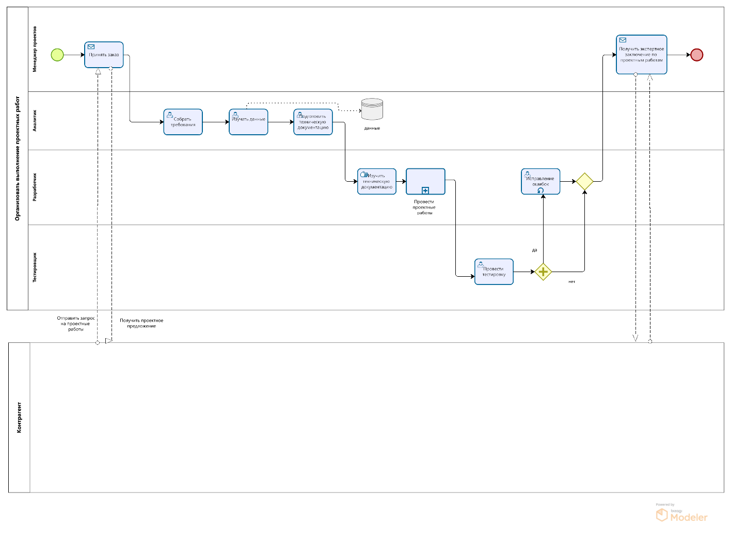

Рисунок 1 – Схема процесса «Организовать выполнение проектных работ»

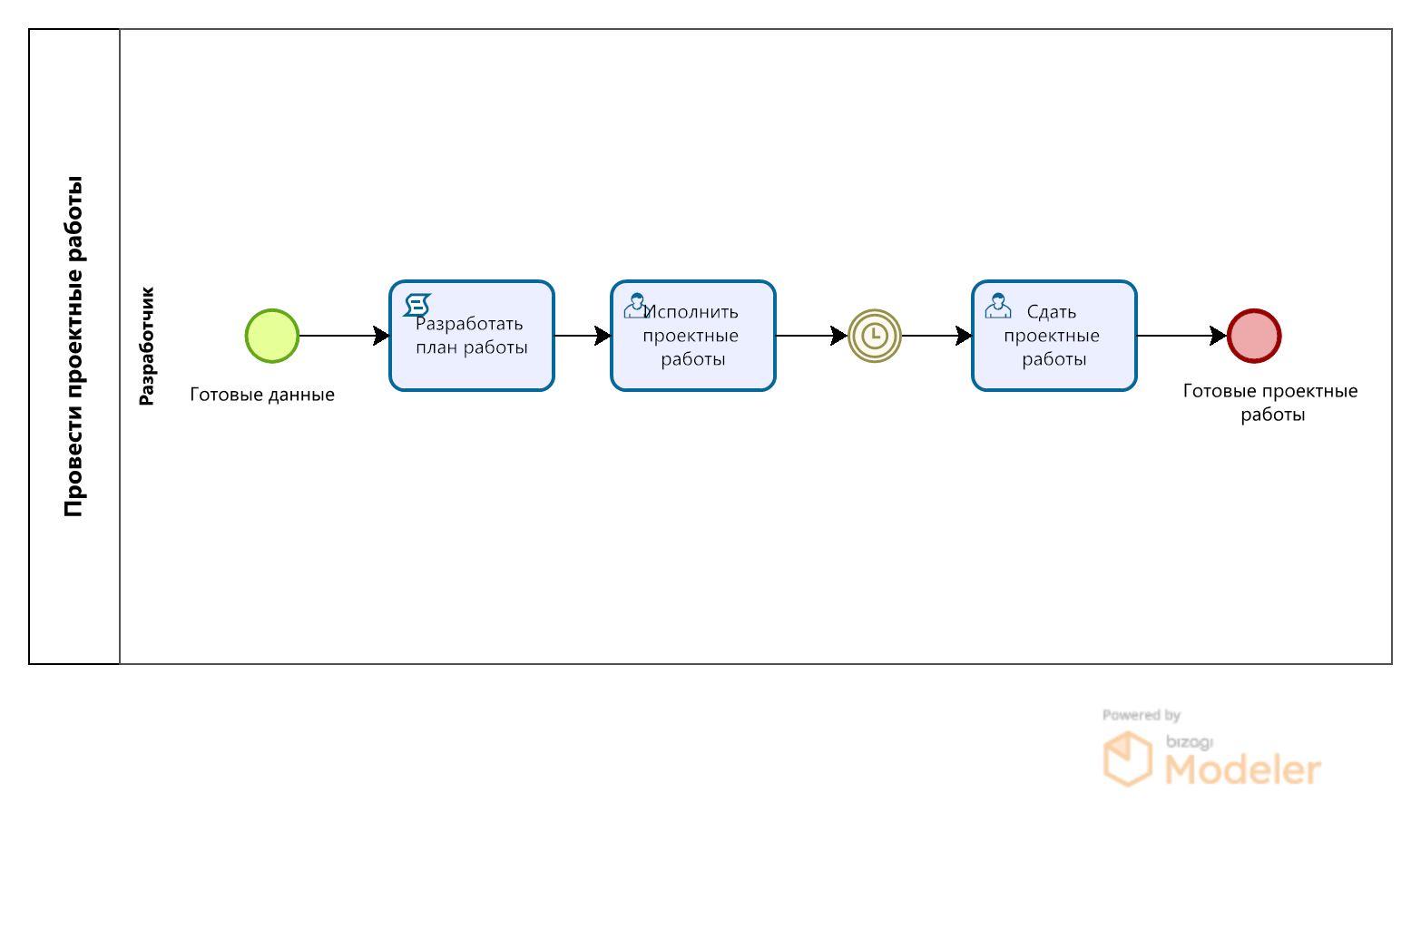

Рисунок 2 – Схема подпроцесса «Провести проектные работы»

Список использованных источников и литературы:

1. Размещенное в СДО как «Моделирование бизнес-процессов_Лекция» исправленное и дополненное учебное пособие по «Моделированию бизнес-процессов» [Электронный ресурс]: учебное пособие / Ю. В. Кириллина, И. А. Семичастнов. — М.: РТУ МИРЭА
2. Долганова О. И., Виноградова Е. В., Лобанова А. М. Моделирование бизнес-процессов [Электронный ресурс]: Учебник и практикум для вузов. - Москва: Юрайт, 2020. - 289 с – Режим доступа: https://urait.ru/bcode/450550
3. Каменнова М. С., Крохин В. В., Машков И. В. Моделирование бизнеспроцессов. В 2 ч. Часть 1 [Электронный ресурс]: Учебник и практикум для вузов. - Москва: Юрайт, 2021. - 282 с – Режим доступа: https://urait.ru/bcode/469152
4. Грекул В. И., Коровкина Н. Л., Левочкина Г. А. Проектирование информационных систем [Электронный ресурс]: Учебник и практикум для вузов. - Москва: Юрайт, 2020. - 385 с – Режим доступа: https://urait.ru/bcode/450997